# 《计算机系统导论》课程报告

**第_1_单元_计算机基础 实验 _1_搜索引擎**

学号：

姓名：

指导教师：

**评阅成绩：**

评阅意见：

提交报告时间：2020 年 月 日

1. 福尔螺丝的无聊
2. 学习到的新搜索方法：高级搜索；

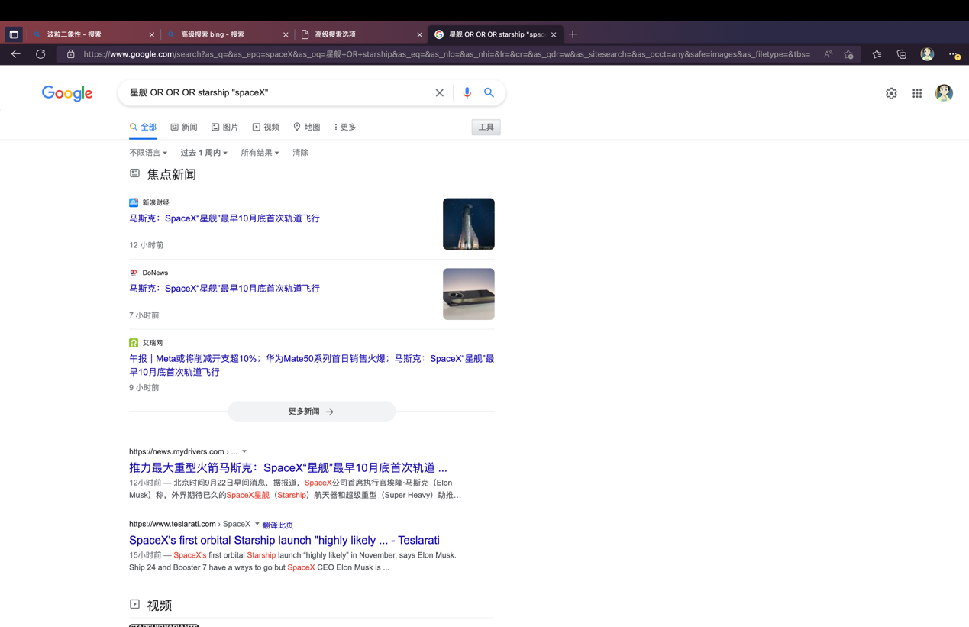

通过高级搜索来精准搜索；

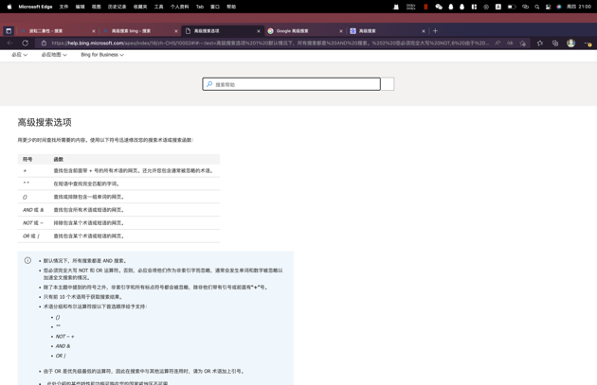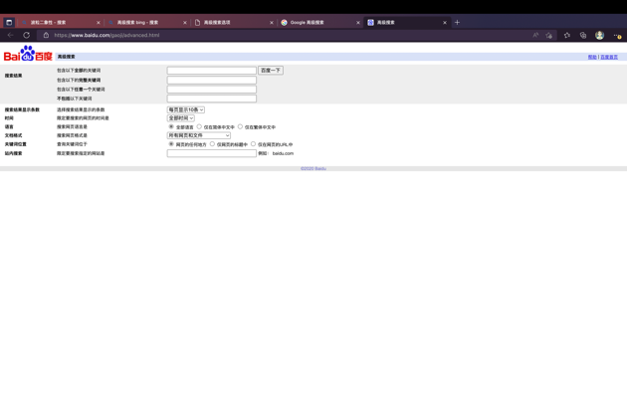

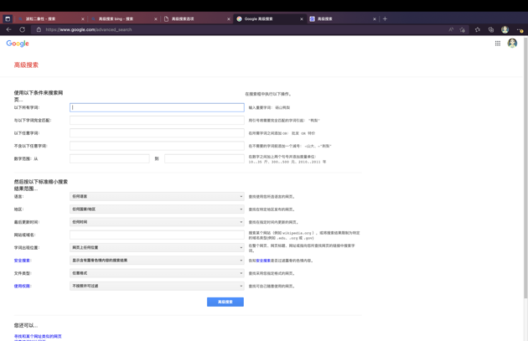

Bing无高级搜索界面，但支持高级搜索函数；

百度和Google均同时支持高级搜索界面和高级搜索函数；

Google高级搜索界面比百度多出“地区”“安全搜索”“搜索权限”，搜索操作更加多元；

1. 不同搜索引擎的异同

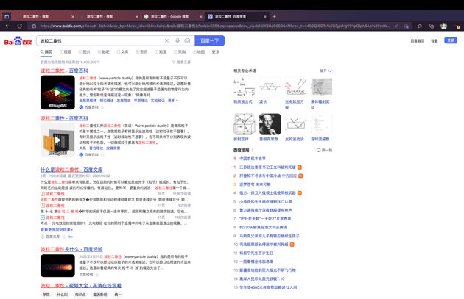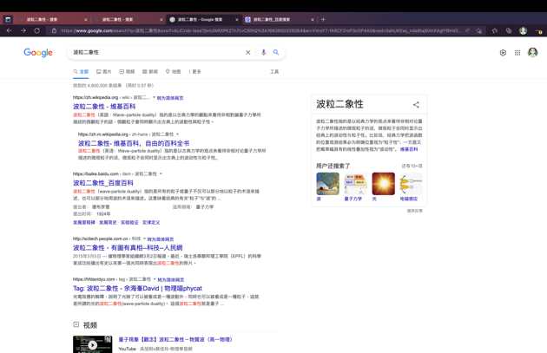

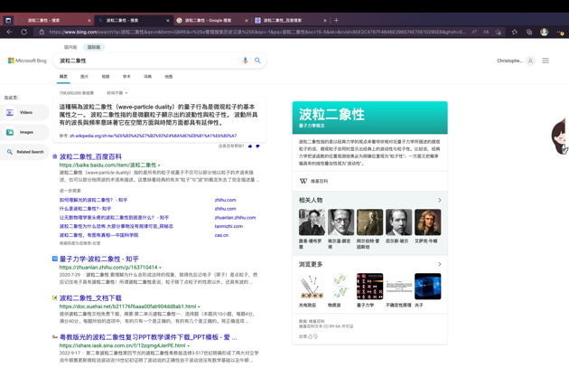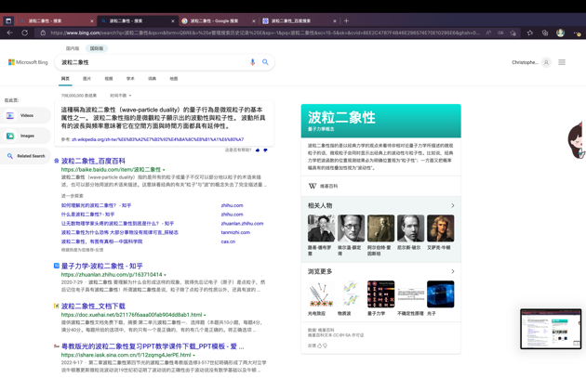

相同点：百度、Google、Bing国际版、Bing国内版主页面均由 准确内容介绍/官网+相关咨询组成；

不同点：  
（1）侧栏组成：Bing、Google侧栏组成为搜索内容相关介绍，但是百度侧栏组成为相关搜索和百度热搜榜，猜测是借由侧栏来增加用户对网站的使用、搜索次数；

（2）主页内容组成：百度的内容组成具有偏向性，将最优先位置给予自家服务，如，搜索“波粒二象性”时，优先内容来自“百度知道”“百度百科”“百度文库”，因而具有不准确性；Bing和Google的优先内容均来自各个网站的综合最优选择，具有多元性、独立性；

（3）广告推广：百度的搜索主页常常具有广告推广，将最优先展示位置给予广告，使用户真正需要的搜索内容排在末尾，大大降低了搜索的便利性；

综上：百度在搜索时更加不准确、不公正、不便利；而Bing因为没有高级搜索页面因而在进一步高级搜索时便利性不够；Google则均回避了这方面的问题；

因此Google的综合使用体验最优；

1. 图灵的传承
2. 目前世界上运行速度最快的计算机

2022年5月30日，美国能源部（DOE）橡树岭国家实验室（ORNL）的“前沿”（Frontier）超级计算机系统以每秒1.1×1018次浮点运算被评为世界上最快的计算机

(2) CPU与GPU的区别

CPU和GPU之所以大不相同，是由于其设计目标的不同，它们分别针对了两种不同的应用场景。CPU需要很强的通用性来处理各种不同的数据类型，同时又要逻辑判断又会引入大量的[分支跳转](https://www.zhihu.com/search?q=%E5%88%86%E6%94%AF%E8%B7%B3%E8%BD%AC&search_source=Entity&hybrid_search_source=Entity&hybrid_search_extra=%7B%22sourceType%22%3A%22answer%22%2C%22sourceId%22%3A96081382%7D)和中断的处理。这些都使得CPU的内部结构异常复杂。而GPU面对的则是类型高度统一的、相互无依赖的大规模数据和不需要被打断的纯净的计算环境。

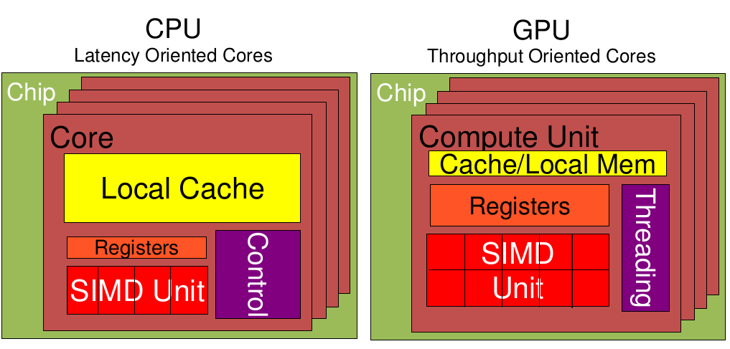

从上图可以看出：

Cache, local memory： CPU > GPU

Threads(线程数): GPU > CPU

Registers: GPU > CPU 多寄存器可以支持非常多的Thread, thread需要用到register, thread数目大，register也必须得跟着很大才行。

SIMD Unit(单指令多数据流,以同步方式，在同一时间内执行同一条指令): GPU > CPU。

CPU 基于低延时的设计；

GPU是基于大的吞吐量设计。

1. 计算机数据表示中，什么是定点小数，什么是浮点小数？

**定义：**

计算机中并没有专门的部件对小数中的小数点进行存储和处理，所有需要一种规范，使用二进制数据表示小数。

这种规范分两种：

1. 定点数表示方式
2. 浮点数表示方式

定点数的意思是：小数点的位置在计算机的存储是约定好的，固定的。一个小数的整数部分和小数部分分别转化为二进制的表示。

例如：十进制的 25.125

* 整数部分：25使用二进制表示为：11001
* 小数部分：0.125使用二进制表示为：.001
* 所以合起来使用11001.001 表示十进制的25.125

**问题：**

一个8位的计算机，整数部分111111十进制最大只能表示为31 ;小数部分0.111 最大只能表示0.875，

表示的数据范围太小了。当然在16位的计算机中，可以通过增大整数部分位数表示更大的数，增大小数部分的位数可以提高小数精度。但是这种方式对计算机来说开销非常大，所以大多数计算机并没有选择使用定点数表示小数，而是采用浮点数表示小数

计算机中使用浮点数表示小数类似于以前数学中用科学计数法表示较大的数。

**浮点数与定点数的比较：**

* 当相同位数的计算机表示数据（比如64位），浮点数能表示的数据范围远远大于定点数表示的数据范围。
* 当相同位数的计算机表示数据（比如64位），浮点数的相对精度比定点数要高。
* 浮点数在计算时，要分阶码部分的计算和尾数部分的计算，而且运算结果要求规格化，故浮点运算步骤比定点数运算步骤多，运算速度比定点运算速度低。
* 目前大多数计算机使用浮点数表示小数。